UNIVERSIDAD AUTÓNOMA DE QUERÉTARO  FACULTAD DE INGENIERÍA  Laboratorio de Cálculo Diferencial | 

Nombre del Alumno |  | Grupo
Fecha de la Práctica |  | No Práctica
Nombre de la Práctica | Arcos catenarios
Unidad | Funciones Hiperbólicas

OBJETIVOS

Usar el cálculo de integrales para calcular la longitud de una curva catenaria.
EQUIPO Y MATERIALES
Computadora, GeoGebra
DESARROLLO
Parte 1. Reconocimiento de la catenaria
Se llama catenaria a la forma que adquiere una cadena colgada por sus extremos.
Utilizando la herramienta deslizador, crea los parámetro a, b y c
En la ventana de entrada escribe la función: 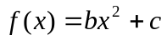 Da color a la curva
Modifica los valores de los parámetros de la parábola e intenta hacerla coincidir con la catenaria.
Verifica si la forma de la parábola coincide con la forma de una cadena colgante como lo afirmaba Galileo
Haciendo el valor de 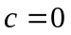
¿En qué valor(es) intersecta la función al eje X?
¿En qué valor(es) intersecta la función al eje Y?
¿Qué tipo de función es la parábola?
Calcula la derivada de la función. ¿Qué relación hay entre el crecimiento de la función y su derivada?

En la ventana de entrada escribe la función: 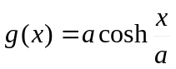 Da color a la curva
Modifica el valor del parámetro y explica el efecto que tiene en la forma de la gráfica
Verifica si la forma de la función coincide con la forma de una cadena colgante colocando una cadena frente al monitor y variando el valor de con el deslizador.
¿En qué valor(es) intersecta la función al eje X?
¿En qué valor(es) intersecta la función al eje Y?
¿Qué tipo de función es la catenaria?
Calcula la derivada de la función escribiendo en la ventana de entrada 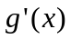¿Qué tipo de función obtuviste?. Ahora escribe la función 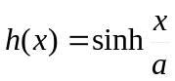
¿Qué relación hay entre el crecimiento de la función y su derivada?
Compara las derivadas de la función catenaria y de la parábola.
Parte 2. Arcos catenarios
Un arco catenario es aquel que tiene la forma de una cadena invertida, tiene la ventaja de estabilidad que le proporcionan las fuerzas tangenciales sobre su estructura.

Toma las medidas el claro y la flecha de puentes, arcos catenarios o imágenes que creas que tengan forma de catenaria

En una ventana nueva de GeoGebra escribe las funciones:

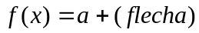

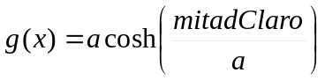

La intersección de estas dos funciones permite calcular el valor de a

CONCLUSIONES

EVALUACIÓN DE LA PRÁCTICA
Entrega la práctica, desarrollando y contestando lo que en la parte de desarrollo se pide. Envía la práctica con las conclusiones a través del Campus Virtual

